Wunderkuchen
Dieser Wunderkuchen eignet sich sehr gut für alle Arten von 3D-Torten und Motivtorten und ist DER Renner bei vielen Motivtortenkünstlern, sowie mein Favorit für eine Schwarzwälder-Kirsch-Torte.
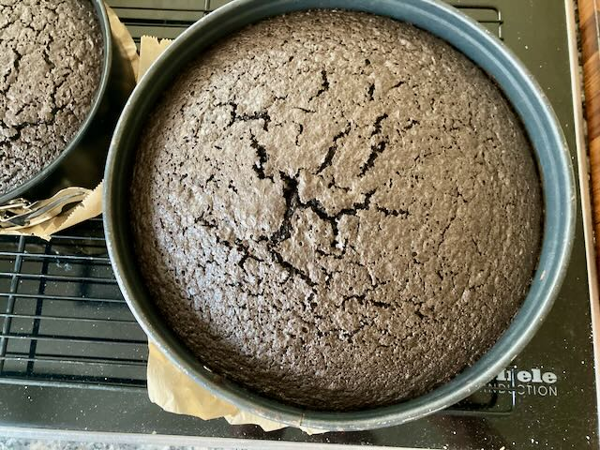 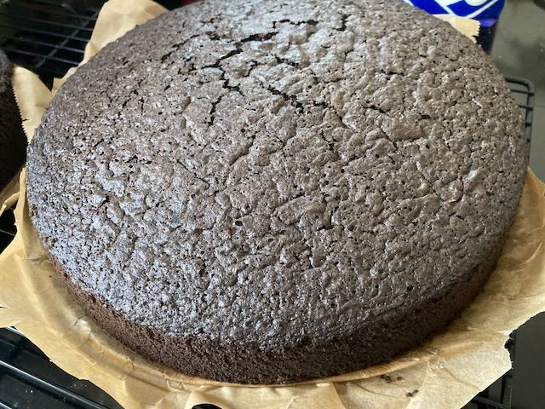
… hier für die Schwarzwälder-Torte schon mit „Black-Kakaopulver“
von https://bamchocolate.com, gebacken
daher sehen die Böden recht dunkel und schokoladig aus.

Zutaten: für zwei größen
Zutaten:  für 24er Ringe | für 3 Böden | für 2 Böden
Zucker | 300 g | 200g
Eier | 6 st. | 4 st.
Öl | 300 ml | 200 ml
Milch | 300 ml | 200 ml
Mehl Type 405 | 450 g | 300 g
Backpulver | 2 Päckchen | 1 Päckchen
Kakao | 30 g | 20g
Zubereitung:
Zucker und Eier schaumig schlagen, ruhig 10 Min oder länger. Die Masse sollte das doppelte bis dreifache an Volumen bekommen haben.
Das Öl in einem sehr feinem Strahl, bei einem kleinem Gang, einlaufen lassen. Die Milch, ggf.auch andere Flüssigkeiten, vorsichtig einlaufen lassen. Mehl und Backpulver mit eineer Prise Salz sieben und vorsichtig unter die Masse heben. Vorsicht:es dürfen keine „Mehlnester“ entstehen. Nicht mehr zu lange rühren. Dann wird der Teig „speckig“.
Ausformen und bei 160°C ca 45 - 60 Min. Umluft backen.
Tip: Bei Zugabe von Kakao die Menge vom Mehl abziehen
Historie:
schon seit einigen Jahren für Käse-Sahne und div. anderen Torten

Kuchen
Essen und Mehr

